МОДУЛЬ | НАИМЕНОВАНИЕ | РАЗМЕР, мм
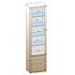 | шкаф многоцелевой  ШК-309 | 2172x540x396
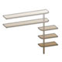 | полка  ПЛ-305 | 1350x1620x250
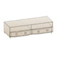 | тумба  ТБ-306 | 420х1620х571
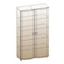 | шкаф для одежды и белья  ШК-311 | 1676x896x396

